Об утверждении регламентов государственных услуг отдела земельных отношений
Утративший силу
Постановление акимата Успенского района Павлодарской области от 23 января 2013 года N 47/1. Зарегистрировано Департаментом юстиции Павлодарской области 22 февраля 2013 года N 3434. Утратило силу постановлением акимата Успенского района Павлодарской области от 19 июня 2013 года N 199/6
Сноска. Утратило силу постановлением акимата Успенского района Павлодарской области от 19.06.2013 N 199/6.
Примечание РЦПИ.
В тексте документа сохранена пунктуация и орфография оригинала.
В соответствии с пунктом 2 статьи 31 Закона Республики Казахстан от 23 января 2001 года "О местном государственном управлении и самоуправлении в Республике Казахстан", пунктом 4 статьи 9-1 Закона Республики Казахстан от 27 ноября 2000 года "Об административных процедурах" акимат Успенского района ПОСТАНОВЛЯЕТ:
1. Утвердить прилагаемые регламенты государственных услуг:
1) "Утверждение землеустроительных проектов по формированию земельных участков";
2) "Утверждение кадастровой (оценочной) стоимости конкретных земельных участков, продаваемых в частную собственность государством".
2. Контроль за выполнением настоящего постановления возложить на заместителя акима района.
3. Настоящее постановление вводится в действие по истечении 10 календарных дней после дня его первого официального опубликования.
Аким района Н. Ауталипов
Утвержден
постановлением акимата
Успенского района
от 23 января 2013 года N 47/1
Регламент
государственной услуги
"Утверждение землеустроительных проектов
по формированию земельных участков"
1. Общие положения
1. Государственная услуга "Утверждение землеустроительных проектов по формированию земельных участков" (далее – государственная услуга) оказывается государственным учреждением "Отдел земельных отношений" Успенского района (далее – отдел).
2. Форма оказываемой государственной услуги: неавтоматизированная.
3. Государственная услуга оказывается на основании статей 14-1 и 150 Земельного кодекса Республики Казахстан от 20 июня 2003 года и стандарта государственной услуги "Утверждение землеустроительных проектов по формированию земельных участков", утвержденного постановлением Правительства Республики Казахстан от 1 ноября 2012 года N 1392 "Об утверждении стандартов государственных услуг, оказываемых Агентством Республики Казахстан по управлению земельными ресурсами и местными исполнительными органами в сфере земельных отношений, геодезии и картографии, и внесении изменений в постановление Правительства Республики Казахстан от 20 июля 2010 года N 745 "Об утверждении реестра государственных услуг, оказываемых физическим и юридическим лицам"" (далее – стандарт).
4. Полная информация о порядке оказания государственной услуги размещается на стендах в здании отдела и на официальном интернет ресурсе акимата Успенского района http://www.uspenka.gov.kz.
5. Результатом оказания государственной услуги является утвержденный землеустроительный проект по формированию земельного участка (далее – землеустроительный проект) на бумажном носителе или мотивированный ответ об отказе в предоставлении государственной услуги с указанием причины отказа в письменном виде.
6. Государственная услуга оказывается физическим и юридическим лицам (далее – получатель государственной услуги).
7. Сроки оказания государственной услуги:
1) с момента сдачи получателем государственной услуги документов, указанных в пункте 11 стандарта - 7 рабочих дней;
2) максимально допустимое время ожидания в очереди при сдаче и получении документов – 30 минут;
3) максимально допустимое время обслуживания при сдаче и получении документов – 30 минут.
8. Государственная услуга оказывается бесплатно.
9. Государственная услуга оказывается в здании отдела по адресу: Павлодарская область, Успенский район, село Успенка, улица 10 лет Независимости, 30.
10. График работы отдела: ежедневно с понедельника по пятницу включительно с 9-00 часов до 18-30 минут, перерывы на обед с 13-00 до 14-30 минут, выходные дни: суббота, воскресенье и праздничные дни, в соответствии с Законом Республики Казахстан от 13 декабря 2001 года "О праздниках в Республике Казахстан".
Прием осуществляется в порядке очереди без предварительной записи и ускоренного обслуживания.
2. Описание порядка действий в процессе
оказания государственной услуги
11. Для получения государственной услуги необходимо представление документов, указанных в пункте 11 стандарта.
12. Бланки заявлений выдаются сотрудниками отдела.
13. Прием документов осуществляется сотрудниками отдела.
14. Отделом получателю государственной услуги выдается расписка о приеме документов, указанных в пункте 11 стандарта, с указанием:
1) номера и даты приема запроса:
2) вида запрашиваемой государственной услуги:
3) количества и названий приложенных документов:
4) даты (время) и места выдачи документов:
5) фамилии, имени, отчества и должности лица, принявшего заявление на оказание государственной услуги.
15. Утвержденный землеустроительный проект выдается при личном посещении получателю государственной услуги либо по доверенности уполномоченному лицу.
16. В предоставлении государственной услуги отказывается в случае, если составленный землеустроительный проект не соответствует:
1) нормам и требованиям Земельного кодекса Республики Казахстан;
2) Правилам ведения государственного земельного кадастра в Республике Казахстан, утвержденным постановлением Правительства Республики Казахстан от 20 сентября 2003 года N 958.
Получателю государственной услуги направляется письменное уведомление с указанием документа, на основании которого отказывают в утверждении землеустроительного проекта и последующих действий получателя государственной услуги для устранения причин.
При не предоставлении полного перечня документов, указанных в пункте 11 стандарта, отдел письменно информирует получателя государственной услуги о причине отказа в предоставлении государственной услуги в срок, не превышающий двух рабочих дней с момента подачи документов.
В случае если отдел в установленные сроки не выдал получателю государственной услуги утвержденный землеустроительный проект или мотивированный ответ об отказе в предоставлении государственной услуги, то с даты истечения сроков их выдачи землеустроительный проект считается утвержденным.
17. Структурно-функциональные единицы, которые участвуют в процессе оказания государственной услуги:
1) специалист отдела;
2) начальник отдела.
18. Последовательность действий структурно-функциональных единиц приведена в приложении 1 к настоящему регламенту.
19. Схема, отражающая взаимосвязь между логической последовательностью действий каждой структурно-функциональной единицы с указанием срока выполнения каждого административного действия (процедуры), приведена в приложении 2 к настоящему регламенту.
20. В случаях, если получатель государственной услуги не обратился за получением документов в установленный срок, отдел обеспечивает их хранение в течении 6 месяцев.
3. Ответственность должностных лиц,
оказывающих государственную услугу
21. За нарушение порядка оказания государственной услуги должностные лица несут ответственность, предусмотренную законодательством Республики Казахстан.
Приложение 1
к регламенту государственной услуги
"Утверждение землеустроительных
проектов по формированию
земельных участков"
Таблица. Описание действий структурно-функциональной единицы:
N п/п | N действия (хода, потока работ) | 1 | 2 | 3
1 | Наименование структурно-функциональной единицы | Специалист отдела | Начальник отдела | Специалист отдела
2 | Наименование действия (процесса, процедуры, операции) и их описание | Прием и регистрация представленных получателем государственной услуги документов, указанных в пункте 11 стандарта | Рассмотрение представленных документов, утверждение землеустроительных проектов по формированию земельных участков, либо подписание мотивированного ответа об отказе в предоставлении услуги с указанием причины отказа | Регистрация и выдача землеустроительных проектов по формированию земельных участков, либо мотивированного ответа об отказе в предоставлении услуги с указанием причины отказа
3 | Форма завершения (данные, документ, организационно–распорядительное решение) | Выдача расписки о приеме документов | Утвержденные землеустроительные проекты по формированию земельных участков, либо мотивированный ответ об отказе в предоставлении услуги с указанием причины отказа | Землеустроительные проекты по формированию земельных участков, либо мотивированный ответ об отказе в предоставлении услуги с указанием причины отказа
4 | Сроки исполнения | 30 минут | 5 рабочих дней | 30 минут
5 | Номер следующего действия | 2 колонка | 3 колонка
Приложение 2
к регламенту государственной услуги
"Утверждение землеустроительных
проектов по формированию
земельных участков"
Схема предоставления государственной услуги:
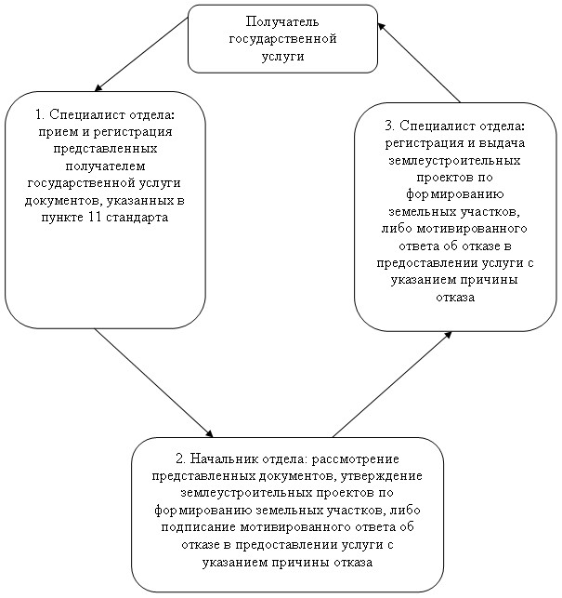
Утвержден
постановлением акимата
Успенского района
от 23 января 2013 года N 47/1
Регламент
государственной услуги
"Утверждение кадастровой (оценочной)
стоимости конкретных земельных участков,
продаваемых в частную собственность государством"
1. Общие положения
1. Государственная услуга "Утверждение кадастровой (оценочной) стоимости конкретных земельных участков, продаваемых в частную собственность государством" (далее – государственная услуга) оказывается государственным учреждением "Отдел земельных отношений" Успенского района (далее – отдел).
2. Форма оказываемой государственной услуги: неавтоматизированная.
3. Государственная услуга оказывается на основании статьи 14-1 Земельного кодекса Республики Казахстан от 20 июня 2003 года и стандарта государственной услуги "Утверждение кадастровой (оценочной) стоимости конкретных земельных участков, продаваемых в частную собственность государством", утвержденного постановлением Правительства Республики Казахстан от 1 ноября 2012 года N 1392 "Об утверждении стандартов государственных услуг, оказываемых Агентством Республики Казахстан по управлению земельными ресурсами и местными исполнительными органами в сфере земельных отношений, геодезии и картографии, и внесении изменений в постановление Правительства Республики Казахстан от 20 июля 2010 года N 745 "Об утверждении реестра государственных услуг, оказываемых физическим и юридическим лицам"" (далее – стандарт).
4. Полная информация о порядке оказания государственной услуги размещается на стендах в здании отдела и на официальном интернет ресурсе акимата Успенского района http://www.uspenka.gov.kz.
5. Результатом оказания государственной услуги является утвержденный акт кадастровой (оценочной) стоимости земельного участка на бумажном носителе или мотивированный ответ об отказе в предоставлении государственной услуги с указанием причины отказа в письменном виде.
6. Государственная услуга оказывается физическим и юридическим лицам (далее – получатель государственной услуги).
7. Сроки оказания государственной услуги:
1) с момента сдачи получателем государственной услуги документов, указанных в пункте 11 стандарта - 3 рабочих дня;
2) максимально допустимое время обслуживания при сдаче и получения документов – 30 минут;
3) максимально допустимое время обслуживания при сдаче и получении документов – 30 минут.
8. Государственная услуга оказывается бесплатно.
9. Государственная услуга оказывается в здании отдела по адресу: Павлодарская область, Успенский район, село Успенка, улица 10 лет Независимости, 30.
10. График работы отдела: ежедневно с понедельника по пятницу включительно с 9-00 часов до 18-30 минут, перерывы на обед с 13-00 до 14-30 минут, выходные дни: суббота, воскресенье и праздничные дни, в соответствии с Законом Республики Казахстан от 13 декабря 2001 года "О праздниках в Республике Казахстан".
Прием осуществляется в порядке очереди без предварительной записи и ускоренного обслуживания.
2. Описание порядка действий в процессе
оказания государственной услуги
11. Для получения государственной услуги необходимо представление документов, указанных в пункте 11 стандарта.
12. Бланки заявлений выдаются сотрудниками отдела.
13. Прием документов осуществляется сотрудниками отдела.
14. Отделом получателю государственной услуги выдается расписка о приеме документов, указанных в пункте 11 стандарта, с указанием:
1) номера и даты приема запроса;
2) вида запрашиваемой государственной услуги;
3) количества и названий приложенных документов;
4) даты (время) и места выдачи документов;
5) фамилии, имени, отчества и должности лица, принявшего заявление на оказание государственной услуги.
15. Утвержденный акт кадастровой (оценочной) стоимости земельного участка выдается при личном посещении получателю государственной услуги либо по доверенности уполномоченному лицу.
16. В предоставлении государственной услуги отказывается в случае непредставления получателем государственной услуги документов, указанных в пункте 11 стандарта.
Получателю государственной услуги направляется письменное уведомление в течение одного дня, со дня поступления заявления с указанием документа на основании которого приостановлено утверждение акта кадастровой (оценочной) стоимости земельного участка и сроков приостановления с указанием последующих действий получателя государственной услуги для устранения причин приостановления оформления.
В случае если отдел в установленные сроки не выдал получателю государственной услуги утвержденный акт кадастровой (оценочной) стоимости земельного участка или мотивированный ответ об отказе в предоставлении государственной услуги, то с даты истечения сроков их выдачи акт кадастровой (оценочной) стоимости земельного участка считается утвержденным.
17. Структурно-функциональные единицы, которые участвуют в процессе оказания государственной услуги:
1) специалист отдела;
2) начальник отдела.
18. Последовательность действий структурно-функциональных единиц приведена в приложении 1 к настоящему регламенту.
19. Схема, отражающая взаимосвязь между логической последовательностью действий каждой структурно-функциональной единицы с указанием срока выполнения каждого административного действия (процедуры), приведена в приложении 2 к настоящему регламенту.
20. В случаях, если получатель государственной услуги не обратился за получением документов в установленный срок, отдел обеспечивает их хранение в течение 6 месяцев.
3. Ответственность должностных лиц,
оказывающих государственную услугу
21. За нарушение порядка оказания государственной услуги должностные лица несут ответственность, предусмотренную законодательством Республики Казахстан.
Приложение 1
к регламенту государственной услуги
"Утверждение кадастровой (оценочной)
стоимости конкретных земельных
участков, продаваемых в частную
собственность государством"
Таблица. Описание действий структурно-функциональной единицы:
N п/п | N действия (хода, потока работ) | 1 | 2 | 3
1 | Наименование структурно-функциональной единицы | Специалист отдела | Начальник отдела | Специалист отдела
2 | Наименование действия (процесса, процедуры, операции) и их описание | Прием и регистрация представленных получателем государственной услуги документов, указанных в пункте 11 стандарта | Рассмотрение представленных документов, утверждение акта кадастровой (оценочной) стоимости земельного участка, либо подписание мотивированного ответа об отказе в предоставлении услуги с указанием причины отказа | Регистрация и выдача акта кадастровой (оценочной) стоимости земельного участка, либо мотивированного ответа об отказе в предоставлении услуги с указанием причины отказа
3 | Форма завершения (данные, документ, организационно-распорядительное решение) | Выдача расписки о приеме документов | Утвержденный акт кадастровой (оценочной) стоимости земельного участка, либо мотивированный ответ об отказе в предоставлении услуги с указанием причины отказа | Акт кадастровой (оценочной) стоимости земельного участка, либо мотивированный ответ об отказе в предоставлении услуги с указанием причины отказа
4 | Сроки исполнения | 30 минут | 1 рабочий день | 30 минут
5 | Номер следующего действия | 2 колонка | 3 колонка
Приложение 2
к регламенту государственной услуги
"Утверждение кадастровой (оценочной)
стоимости конкретных земельных
участков, продаваемых в частную
собственность государством"
Схема предоставления государственной услуги:
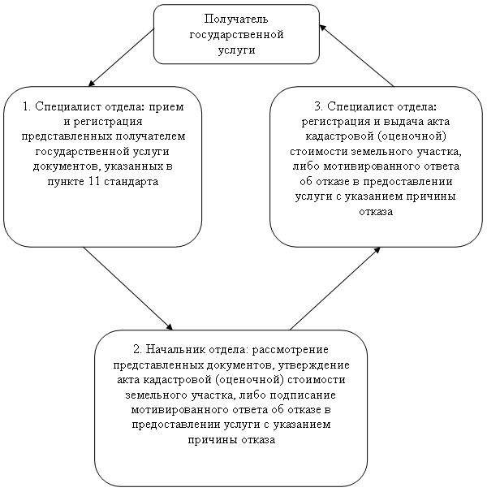

© 2012. РГП на ПХВ «Институт законодательства и правовой информации Республики Казахстан» Министерства юстиции Республики Казахстан

